Congresul Autorităților Locale din Moldova
str. Columna 106A, Chisinau, Republica Moldova (secretariat)
t. 22-35-09, fax 22-35-29, mob. 079588547, info@calm.md, www.calm.md

Buletin Informativ 25-31 martie 2015

CUPRINS
CONFERINȚA DE LANSARE A PROIECTULUI „POLITICI PUBLICE LOCALE PRIN CONSENS SOCIAL – POLITICA ADMINISTRAȚIEI PUBLICE LOCALE DE EFICIENTIZARE A RESURSELOR LOCALE” - COMUNICAT INFORMATIV………………………………………………......2
UNGHENIUL VA AVEA O STAȚIE DE EPURARE MODERNĂ..............................................3
LOCUITORII DIN PARCANI VOR BENEFICIA DE CONDIŢII MODERNE DE TRATAMENT.................................................................................................................5
SATUL CU 12 PRIMARI…………………………………………………………………………………………....6
“GESTIONAREA DEȘEURILOR ÎN 5 PAȘI” ÎN SATUL CIOLACU VECHI, RARIONUL FĂLEȘTI ȘI ÎN SATUL SÎNGURENI, RAIONUL RÎȘCANI...................................................................7
LA HÂNCEȘTI CURĂȚENIA A DEVENIT O PRIORITATE.....................................................9
UN MUZEU DIN BĂLŢI A INAUGURAT O EXPOZIŢIE DINTR-UN PROIECT TRANSFRONTALIER FINANŢAT DE UE……………………………………………………………………...12
64 MLN EURO PENTRU AGRICULTURĂ ȘI DEZVOLTAREA RURALĂ. GABURICI: UE ŞI-A RECONFIRMAT SPRIJINUL PENTRU REPUBLICA MOLDOVA……………………………………....13
SERVICII PUBLICE MAI BUNE LA CIMIȘLIA, CAHUL ȘI LEOVA, CU SUPORTUL USAID…………………………………………………………………………………………………………………...15
SERVICII DE CANALIZARE ÎMBUNĂTĂȚITE PENTRU RAIONUL LEOVA………………………...17
PROIECTUL ENERGIE ŞI BOMASĂ II: ÎN 29 DE INSTITUŢII VOR FI INSTALATE SISTEME BIOENERGETICE………………………………………………………………………………………………….....18
NOI OPORTUNITĂȚI DE FINANȚARE PENTRU PRODUCĂTORII AGRICOLI......................19
LGSP A ORGANIZAT INSTRUIREA "MONITORIZAREA ŞI EVALUAREA PERFORMANŢEI LA NIVEL LOCAL".............................................................................................................21
CE A PUBLICAT RAPORTUL PRIVIND PROGRESELE MOLDOVEI ÎN 2014………………….....22

CONFERINȚA DE LANSARE A PROIECTULUI „POLITICI PUBLICE LOCALE PRIN CONSENS SOCIAL – POLITICA ADMINISTRAȚIEI PUBLICE LOCALE DE EFICIENTIZARE A RESURSELOR LOCALE” - COMUNICAT INFORMATIV

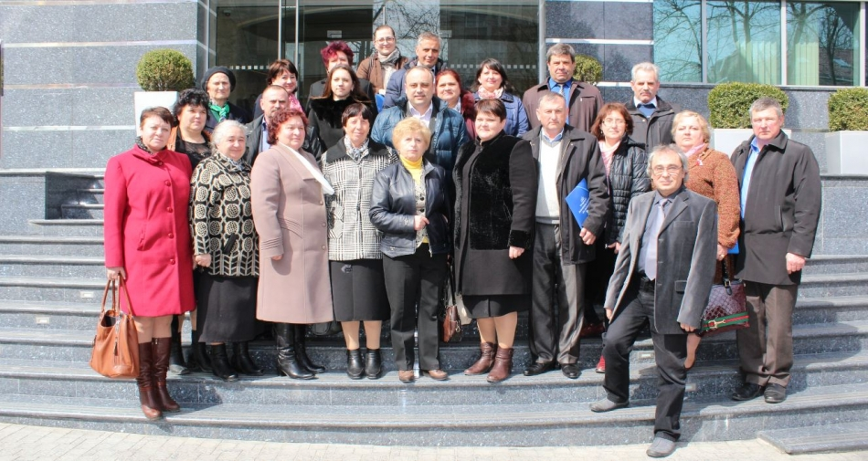
La data de 26 martie 2015, a avut loc conferința de lansare a Proiectului ”Politici publice locale prin consens social – politica administrației publice locale de eficientizare a resurselor locale”.
Evenimentul a fost organizat de către Congresul Autorităților Locale din Moldova (CALM) și Fundația Parteneri pentru Dezvoltare Locală (FPDL) din România, cu sprijinul Ministerului Afacerilor Externe al României și UNDP Moldova
Proiectul a fost prezentat de către Daniela Plugaru și Doru Cristian Bularda, manageri de programe, Fundația Parteneri pentru Dezvoltare Locală (FPDL).
Scopul proiectului reprezintă consolidarea capacității Congresului Autorităților Locale din Moldova (CALM) de acordare a asistenței autorităților publice locale în elaborarea politicilor publice de interes local, care vor contribui la eficientizarea utilizării resurselor în comunitățile locale.
La eveniment au participat reprezentantul Ambasadei României, partenerii de proiect, primari, membrii Consiliului de Administrare, reprezentantele Rețelei Femeilor, secretari ai consiliilor locale, persoane responsabile de elaborarea politicilor publice la nivel local, experți în domeniu din România.
www.calm.md

UNGHENIUL VA AVEA O STAȚIE DE EPURARE MODERNĂ
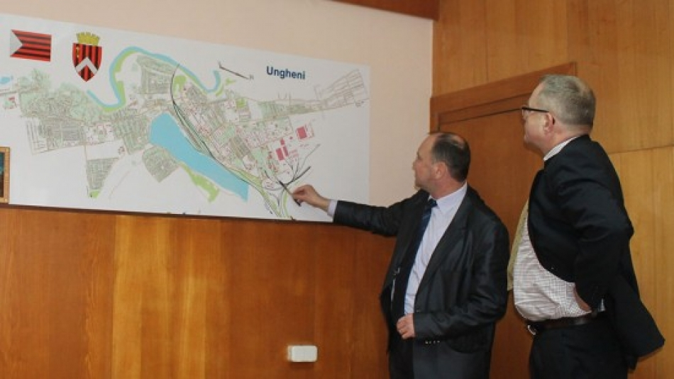
În curînd, în orașul Ungheni va fi construită o nouă stație de epurare a apelor reziduale datorită unui acord de colaborare semnat între Primăria orașului Ungheni și Asociația Companiilor Germane Moldova Durabilă, condusă de Spelleken Associates. Acordul respectiv prevede construcția sistemului intern de canalizare și a stației de epurare a apelor reziduale și prelucrare a deșeurilor solide printr-un sistem special, numit „Duplex”. Acest sistem combină tratarea apelor reziduale și sortarea și tratarea deșeurilor care ulterior pot fi utilizate în calitate de biomasă.
În cadrul întruniri din data de 19 martie, între autoritățile publice locale și reprezentanții Spelleken Associates, au fost stabiliți termenii de implementare a contractului semnat între cele două părți. Prima etapă va constitui efectuarea unui studiu în ceea ce privește posibilitățile de construire a stației de epurare luînd în considerație cadrul legal existent, situația transfrontalieră cu România, datele hidrologice ale rîului Prut etc.
„Orașul Ungheni este cel mai dezvoltat oraș din Republica Moldova. O spun cu certitudine, deoarece este un oraș care nu s-a lăsat puternic afectat de criza post-sovietică, spre deosebire de alte regiuni ale Moldovei. Privim Ungheniul ca o zonă strategică favorabilă pentru investiții străine. Construirea stației de epurare constituie abia primul proiect în care vor fi atrase investiții străine” a menționat directorul Spelleken Associates, Hans-Gerd Spelleken. Apoi a ținut să accentueze că „Dincolo de măsura de urgență și prioritatea de planificare și construcție a stației de epurare, reprezentanții companiilor din Moldova Durabilă vor analiza diferite aspecte pentru dezvoltarea orașului, cum ar fi: energia regenerabilă, eficiența energetică și conservarea naturii, promovarea sectorului privat”.
„Construcția stației de epurare a apelor reziduale pentru orașul nostru este foarte de importantă. Stația de epurare existentă a fost dată în exploatare cu mulți ani în urmă și necesită lucrări de reparație, iar numărul în creștere a consumatorilor de apă potabilă ne impune să întreprindem măsuri radicale. Investițiile străine, și mai ales germane, în acest domeniu ne vor permite să înlăturăm această problemă” a menționat primarul orașului Ungheni, Alexandru Ambros. „Sperăm că colaborarea cu Asociația Companiilor Germane Moldova Durabilă să fie una fructuoasă și de lungă durată. Orașul Ungheni este mereu deschis investițiilor și partenerilor străini”, a mai adăugat primarul.
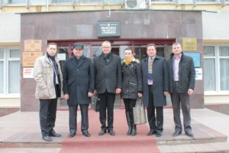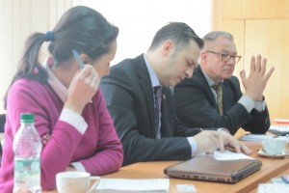
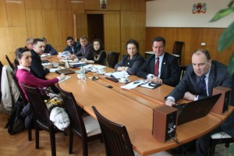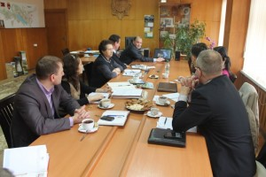
Sursa: ungheni.md

LOCUITORII DIN PARCANI VOR BENEFICIA DE CONDIŢII MODERNE DE TRATAMENT
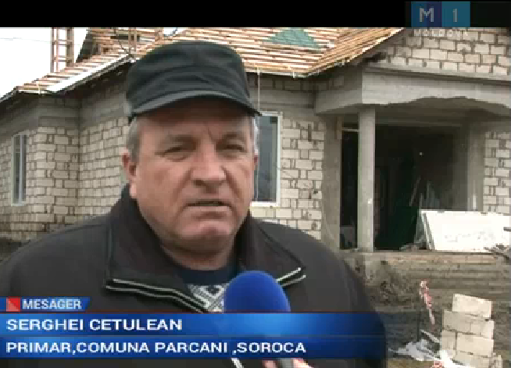
Un nou Centru de Sănătate se va deschide în satul Parcani din raionul Soroca. Instituţia va dispune de echipament medical performant, iar medicii de la acest centru vor consulta aproape trei mii de oameni. Lucrările de construcţie a noului sediu al instituţiei se desfăşoară cu sprijinul Companiei Naţionale de Asigurări în Medicină (CNAM), relatează Mesager.
Clădirea Centrului de Sănătate din Parcani are peste 60 de ani. Deşi în fiecare vară se efectuează reparaţii, starea încăperilor lasă mult de dorit. Spaţiile sunt mici, nu există o sală de aşteptare. „În incinta sediului vechi nu avem apă, canalizare, nu avem gaz, ne încălzim cu sobele”, afirmă Aurica Mînăscurtă, soră medicală.
Centrul de sănătate din Parcani mai deservește și alte trei localități din vecinătate. Deoarece aici nu există aparataj medical pentru a efectua cele mai elementare investigaţii de laborator, oamenii sunt nevoiţi să meargă în centrul raional pentru investigaţii.
În satul Parcani sunt trei mii de locuitori, 60 la sută dintre aceștia aflându-se la evidenţa medicului cu boli cronice.
Sursa: trm.md

SATUL CU 12 PRIMARI
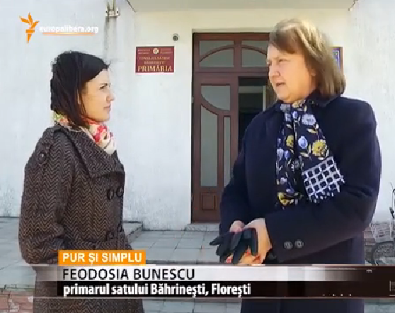
„Unde-i unul, nu-i putere. Unde-s mulți, puterea crește”. Acest proverb răsună ca un refren la Băhrinești – o localitate din raionul Florești, cunoscută drept „satul cu 12 primari”. Este vorba de o practică inedită prin care orice sătean poate fi primar-voluntar timp de o lună, în sectorul lui. Inițiativa a venit de la primarul Feodosia Bunescu, profesoară de meserie, care conduce localitatea din anul 2007. Băhrineştiul este numit şi „satul cu proiecte”, graţie faptului că în localitate sunt implementate o mulţime de proiecte în baza granturilor obţinute de la diverşi finanţatori străini, dar şi a contribuţiei comunităţii. Cine sunt cei 12 „primari de sector”, cum sunt selectaţi şi ce responsabilităţi au? Ce proiecte sunt în desfăşurare în Băhrineşti? Care este secretul reuşitei primarului Feodosia Bunescu? Aflaţi din reportajul Eugeniei Pogor.
Sursa: www.europalibera.org

“GESTIONAREA DEȘEURILOR ÎN 5 PAȘI” ÎN SATUL CIOLACU VECHI, RARIONUL FĂLEȘTI ȘI ÎN SATUL SÎNGURENI, RAIONUL RÎȘCANI
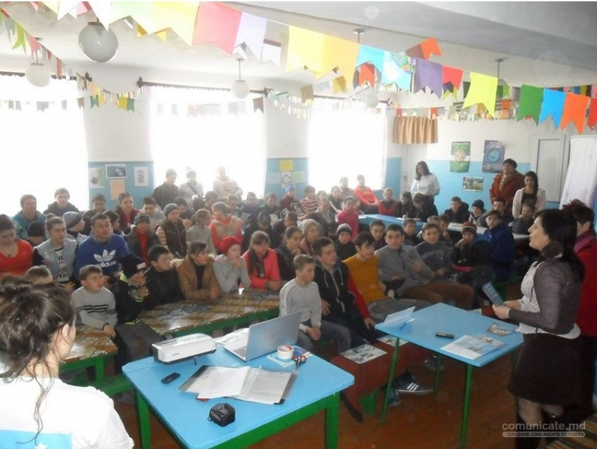
În data de 25 martie AO “Caroma Nord” a continuat campania de informare și conștientizare „Scapă de deşeuri, locul lor nu e în localitatea ta!” în s. Ciolacu Vechi din r. Fălești și în s. Sîngureni din r. Rîșcani, promovînd 2 dezbateri cu genericul “Gestionarea deșeurilor în 5 pași”, evenimente organizate în cadrul Proiectului “Promovarea valorilor europene de mediu în Regiunea de Nord a Republicii Moldova”, realizat cu suportul financiar al Agenţiei SUA pentru Dezvoltare Internaţională (USAID), în cadrul Programului Consolidarea Societăţii Civile în Moldova, implementat de FHI 360.
Echipa AO “Caroma Nord” a fost plăcut surprinsă să constate că deșeurile/gunoaiele chiar nu iși au locul în s. Ciolacu Vechi, o localitate curată, unde de la mic la mare, elevii contribuie la menținerea curățeniei și aspectului estetic al spațiului şi mediului înconjurător.
Gimnaziul Ciolacu Vechi are în posesia sa o mîndrețe de parc care este îngrijit de cei peste 130 de copii și tineri care își fac studiile în localitate.
Aici, la gimnaziu, am descoperit o mică comunitate de ecologiști care deja promovează valorile europene, iar protecția și redresarea mediului este una din prioritățile activității acestor tineri.
Cu mândrie ne-au povestit că ei luptă pentru un mediu sănătos și curat, iar gunoaie împrăștiate nu veți găsi, deoarece ei însăși, copiii și tinerii, împreună cu colectivul profesoral, au lichidat o gunoiște neautorizată și le-au dat o lecție consătenilor lor. Vecinii mai vin de descarcă saci de gunoi la marginea satului lor...
Ținem să-i mulțumim doamnei director al Gimnaziului Ciolacu Vechi, Valentina Iurii, și doamnei Iulia Snegur pentru implicare și susținerea campaniei și proiectului de față.
Cu deosebit respect pentru doamna Maria Culibaba, președintele Asociației "Pro Asistență și Dezvoltare Comunitară" care, la o vîrstă onorabilă, prin intermediul proiectelor sale promovează valorile europene.
Astfel, plini de energie pozitivă, împreună cu echipa de voluntari am pornit în alt raion pentru a continua campania noastră, tocmai în Rîșcani, s. Singureni.
La Gimnaziul din s. Singureni, r. Rîșcani, am găsit copii de o acuratețe deosebită, care ne-au fascinat prin felul lor de a gândi și rezolva probleme locale: gândim global, dar acționăm local!
Aici l-am descoperit pe Adrian Coroi, un tînăr de 14 ani, care ședea așezat cuminte și contempla echipa proiectului vorbind despre gestionarea deșeurilor, dar, la un moment dat a venit cu mai multe propuneri și argumente pentru colectarea selectivă a deșeurilor. Spre exemplu, hârtia nu trebuie aruncată, dar să fie colectată și utilizată în alte scopuri. Cunoaște acest lucru de la rudele din Italia și colega lor care locuiește acum acolo și care le povestește că în Uniunea Europeană toate gunoaiele se găsesc în tomberoane.
Mai spune Adrian că primaria trebuie sa ajute oamenii să înțeleagă acest lucru, dar și să realizeze și proiecte de curățare a rîurilor și rîulețelor.
În gimnaziul din Singureni își fac studiile166 de elevi. Unele din părerile elevilor despre gunoiul ce ne sufocă sunt urmatoarele: mediul înconjurător se află într-o stare foarte îngrijorătoare, poluarea este la fiecare colț, gunoaiele sunt prezente peste tot.
Dar cea mai gravă problemă o consideră picii din clasele a 5-a, și anume neglijența și nepăsarea oamenilor.
Doamna Macovei Alexandra, activează în calitate de director de 5 ani și 31 de ani în calitate de profesor de istorie. Ea ne-a mărturisit că în localitatea Sîngureni au fost instalate de către primăria locală tomberoane în fiecare gospodărie. Problema e aceeași: de ce să plătească cetățeanul pentru evacuarea deșeurilor? Cică, noi la sat nu le prea producem.
Doamna Maria Făina, director adjunct, profesor de română de 29 de ani, consideră că copiii ar putea să le dea un imbold familiilor lor pentru rezolvarea acestei probleme.
Copiii spun că în Europa este curat. Și Mădălina, și Nicoleta, și Gabriela, și Gheorghe, și Tatiana au avut mesaje pentru localnici, dar și pentru toți cetățenii țării noastre: supraviețuirea omenilor și a tuturor viețuitoarelor depinde de mediu!
Acest eveniment a fost posibil datorită ajutorului generos al poporului american oferit prin intermediul Agenției SUA pentru Dezvoltare Internațională (USAID). Opiniile exprimate aparțin AO Caroma Nord și nu reflectă în mod necesar poziția USAID sau a Guvernului SUA.”
Sursa: www.comunicate.md

LA HÂNCEȘTI CURĂȚENIA A DEVENIT O PRIORITATE
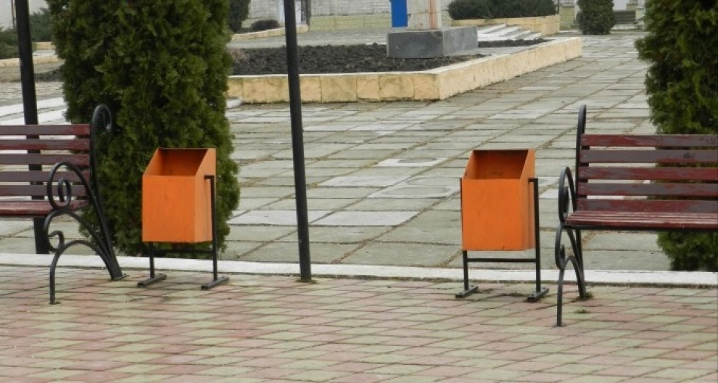
La trei ani de la lansarea proiectului „Un mediu salubru pentru o dezvoltare durabilă”, la Hânceşti a fost inaugurat poligonul de colectare a deşeurilor solide. „Urmează să identificăm un mecanism funcţional de contractare de către persoanele fizice a serviciilor de salubrizare, în special cei din mediul rural. Însă cel mai important lucru este să-i învăţăm pe oameni să respecte curăţenia”, spune Gheorghe Covaş, directorul Întreprinderii Municipale „Autosalubritate” din Hânceşti.
Din ziua când a fost lansat proiectul „Un mediu salubru pentru o dezvoltare durabilă” şi până în prezent au fost construite 53 de platforme de precolectare a deşeurilor menajere solide, au fost instalate 179 de containere, 26 de euro-containere, 178 de urne stradale, au fost procurate două autospeciale pentru evacuarea gunoiului, s-a cumpărat un buldozer şi o presă de balotat plasticul. Dar cea mai mare, dar şi mai costisitoare realizare a fost construcţia şi darea în exploatare a unui poligon cu o suprafaţă de trei hectare, unde vor fi colectate deşeurile din patru localităţi ale raionului Hânceşti. Proiectul a costat circa 10,7 milioane de lei, bani alocaţi din Fondul Naţional de Dezvoltare Regională.
S-ar părea că locuitorii oraşului Hânceşti, dar şi cei din comunele Mereşeni, Bozieni şi Logăneşti ar trebui să locuiască într-un mediu curat, or, ei sunt beneficiarii direcţi ai proiectului, în cadrul căruia au fost lichidate 25 de gunoişti neautorizate. Implementatorii proiectului însă susţin că una din cele mai dificile etape este educarea ecologică a cetăţenilor din localităţile partenere. „Unii aruncă gunoiul la marginea râpei, alţii sapă câte o groapă în grădină şi depozitează acolo gunoiul. Aceste acţiuni sunt foarte periculoase pentru mediu, deoarece noi locuim într-o zonă unde apele subterane se află la un metru jumătate adâncime. Vă imaginaţi ce apă beau oamenii de la ţară care, în loc să contracteze serviciul de salubrizare, aleg să-şi distrugă sănătatea?!”, exclamă Gheorghe Covaş. Din spusele lui, încercarea de a-i antrena pe locatarii blocurilor din Hânceşti să facă ordine în curţile caselor a eşuat. „Doar locatarii unui singur bloc, unde se spune că stau oameni cu un venit mai modest, au adunat gunoiul din curte, iar ulterior autospeciala l-a evacuat”, povesteşte directorul întreprinderii „Autosalubritate” din Hânceşti.
Vineri e „zi sanitară” în oraş
Am mers la Hânceşti într-o zi de vineri. Angajaţii întreprinderii „Autosalubritate” şi-au îndeplinit misiunea de a curăţi oraşul de gunoi pe nota zece. Străzile bine măturate par a fi mai luminose, lucru apreciat de orăşeni. „Vineri e zi sanitară în Hânceşti. Bineînţeles că suntem mulţumiţi de ceea ce s-a făcut. Nu ştiam că e vorba de vreun proiect. Am auzit doar că avem un poligon nou. Dacă lucrurile vor merge aşa, vom avea cel mai curat oraş din Moldova. Important este ca noi, cei din oraş, să păstrăm curăţenia care este făcută”, spune Elena Bancu, o locuitoare din Hânceşti. Ea deja a semnat contractul cu întreprinderea „Autosalubritate” şi consideră că banii pe care îi achită sunt direcţionaţi cu folos. Deocamdată doar 50% din numărul total al potenţialilor beneficiari ai proiectului au încheiat astfel de contracte.
Accesul la serviciile de salubrizare
Responsabilii de implementarea proiectului dau asigurări că şi locuitorii de la sate vor avea acces la servciile de salubrizare, în acest scop deja au fost procurate două autospeciale. „O maşină de tip european este pentru oraşul Hânceşti, iar pentru sate a fost procurată una de tip sovietic, care să poată intra şi pe drumurile strâmte”, povesteşte Tudor Meşină, directorul ADR Centru. În curând, primarii localităţilor partenere ale proiectului urmează să se întrunească întro şedinţă comună pentru a stabili metodele de încheiere a contractelor cu persoanele fizice şi modalităţile de achitare a serviciilor de salubrizare. Totodată, se desfăşoară o campanie de informare a locuitorilor despre necesitatea, beneficiile şi costurile serviciului de salubrizare.
După darea în exploatare a poligonului de colectare a deşeurilor solide din oraşul Hânceşti, primarul Alexandru Botnari spera ca în lunile următoare să înceapă prelucrarea deşeurilor. În acest sens, a fost semnat un acord cu o fabrică specializată. „Mizăm pe responsabilitatea cetăţenilor. Este foarte important ca locuitorii să selecteze gunoiul înainte de a-l arunca în tomberon, astfel încât gunoiul să poată fi reciclat”, spune A. Botnari.
Obiectivul general al proiectului este dezvoltarea iniţiativelor regionale în vederea îmbunătăţirii factorilor de mediu în regiunea Hânceşti, prin reducerea impactului negativ al deşeurilor menajere solide. ADR Centru îşi propune să monitorizeze procesul post-implementare a proiectului, organizând vizite în teren şi analizând informaţiile care vor fi prezentate de primăriile beneficiare.
Tudor Meşină, director ADR Centru: „Groapa poligonului din Hânceşti este prevăzută pentru 15 ani cu o eventuală extindere a suprafeţei. Urmează să fie săpate alte două gropi”.
Pentru cele 178 de urne stradale din bugetul proiectului au fost alocaţi circa 90 mii de lei.
Gheorghe Covaş, directorul întreprinderii „Autosalubritate” din Hânceşti se plânge că oamenii nu sunt receptivi la iniţiativele de salubrizare: „Unii locuitori spun că platformele sunt prea aproape de casele lor, alţii sunt supăraţi că trebuie să facă vreo douăzeci de paşi pentru a arunca gunoiul”.
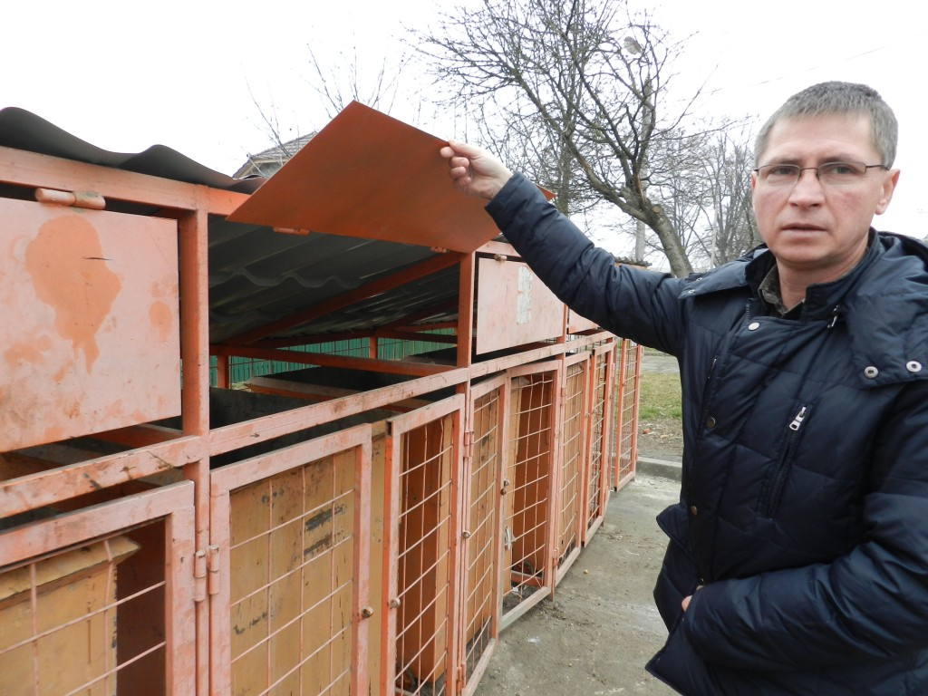
Autor de Svetlana Panţa
Sursa: www.moldova.org

UN MUZEU DIN BĂLŢI A INAUGURAT O EXPOZIŢIE DINTR-UN PROIECT TRANSFRONTALIER FINANŢAT DE UE
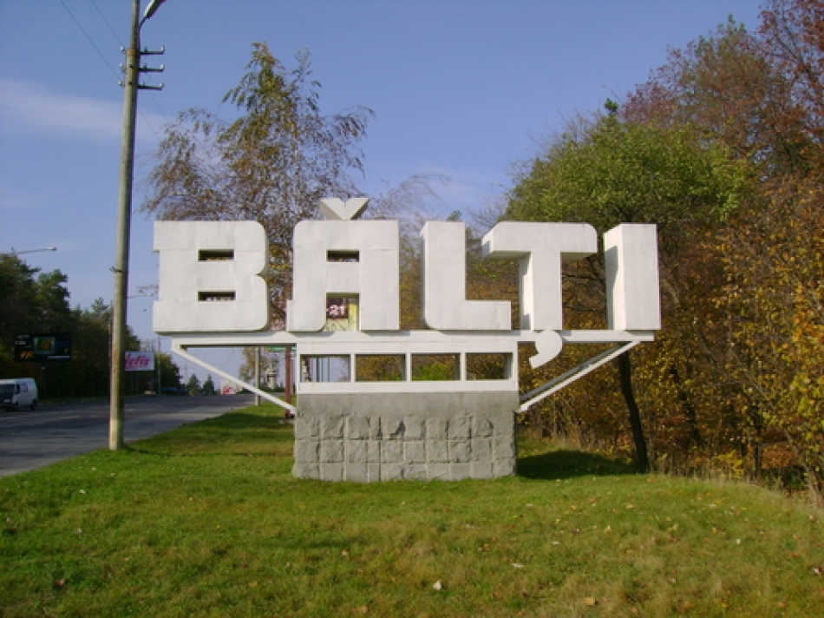
Muzeul de istorie şi etnografie din Bălţi găzduieşte în perioada 23 martie – 15 aprilie o expoziţie cu genericul “Interferenţe etnografice”. Aceasta este organizată în cadrul proiectului transfrontalier România-Ucraina-R. Moldova “Să ne păstrăm trecutul pentru a ne crea viitorul”, relatează MOLDPRES.
Muzeul din Bălţi participă la proiect în parteneriat cu Muzeul Bucovinei din Suceava (România) şi Muzeul regional de arhitectură populară şi trai din Cernăuţi (Ucraina). “Colecţiile acestor trei muzee sînt diferite, dar totodată au multe detalii comune, de care vizitatorii se pot convinge studiind exponatele prezentate”, a menţionat directorul instituţiei bălţene, Ludmila Dobrojanu.
La rîndul său, Constantin-Emil Ursu, directorul muzeului de la Suceava, care a iniţiat proiectul, a specificat că scopul principal al programului constă în schimbul de experienţă şi tehnologii. “Una din componentele proiectului este “People to people” (De la om la om), care pune în valoare păstrarea patrimoniului cultural al celor trei ţări”, a subliniat Ursu, citat de portalul esp.md.
Expoziţia de la Bălţi prezintă mai multe obiecte caracteristice regiunii – mobilă, artizanat, costume naţionale ş.a. Un vernisaj similar a avut loc în februarie la Suceava, iar în aprilie se va deschide la Cernăuţi.
Expoziţiile, organizate de cele trei muzee partenere, sînt realizate în cadrul proiectului transfrontalier ”Să ne păstram trecutul pentru a ne crea viitorul”. Acesta este finanţat prin Programul Operaţional Comun România–Ucraina–R. Moldova de către Uniunea Europeană şi cofinanţat de către statele participante în program, avînd un buget de circa 209 mii de euro.
(Reporter L. Grubîi, editor M. Jantovan)
Sursa: moldpres.md

64 MLN EURO PENTRU AGRICULTURĂ ȘI DEZVOLTAREA RURALĂ. GABURICI: UE ŞI-A RECONFIRMAT SPRIJINUL PENTRU REPUBLICA MOLDOVA
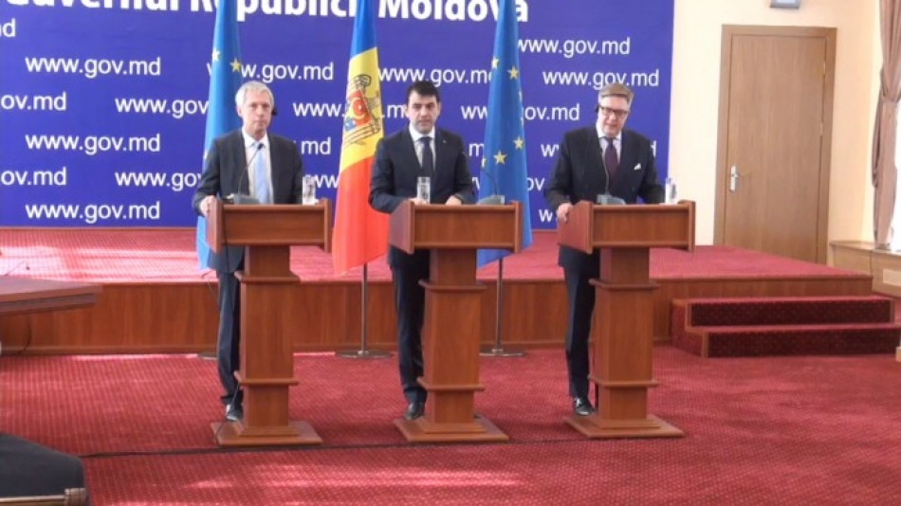
Acordul de Finanţare a Programului ENPARD, în valoare totală de 64 mln de euro pentru dezvoltarea agriculturii şi infrastructurii rurale a fost semnat astăzi la Chișinău.
Evenimentul a avut loc în cadrul unei întrevederi între premierul Chiril Gaburici și directorul pentru Vecinătatea Estică a Comisiei Europene, Gerhard Schumann-Hitzler, informează UNIMEDIA.
Valoarea totală a Programului ENPARD este de 64 milioane de euro, dintre care 53 milioane de euro reprezintă suportul bugetar direct, care vor fi oferite în trei tranşe, până în 2018, şi vine să susţină eforturile Guvernului în implementarea politicilor în domeniul agriculturii şi dezvoltării rurale.
La realizarea prevederilor Programului ENPARD vor fi luate în calcul necesităţile din spaţiul rural asociate protecţiei mediului înconjurător, fiind promovate proiecte privind protejarea spaţiilor agricole de calamităţile naturale, inundaţii sau secetă. Beneficiarii programului vor fi autorităţile publice responsabile de domeniul agriculturii, în special sectorul privat din zonele rurale. De asemenea, sunt prevăzute acţiuni pentru sprijinirea participării reprezentanţilor societăţii civile în cadrul Programului.
„Accesul la fondurile ENPARD va permite creşterea resurselor financiare pentru investiţii în modernizarea sectorului agricol, dezvoltarea sistemelor educaţionale în mediul rural, dar şi un acces sporit pentru fermieri la pieţele interne şi externe. De acești bani se vor bucura fermierii din zonele rurale și autoritățile din domeniu agriculturii. La aceste fonduri vor avea acces toți agenții economici înregistrați oficial în R.Moldova, inclusiv din stânga Nistrului”, a declarat Gaburici.
Totodată, premierul a menționat că prin semnarea acestui Acord de finanțare, Uniunea Europeană a reconfirmat suportul pe care îl are pentru țara noastră și are așteptări de la R. Moldova. De asemenea, acesta a ținut să mulțumească pentru asistența și sprijinul acordat R. Moldova.
„Aceasta este o zi în care UE arată că gata sa învestească în agricultura din R. Moldova pentru ca aceasta să devină competitivă.
La rândul său, Gerhard Schumann-Hitzler a confirmat angajamentul UE pentru sprijinirea proiectelor de dezvoltare și modernizare a Republicii Moldova.
Oficialul european a subliniat că dezvoltarea agriculturii și a zonelor rurale este un sector prioritar pentru cooperarea UE-Republica Moldova în perioada 2014-2017 şi, odată cu lansarea programului ENPARD Republica Moldova, UE va susține crearea și consolidarea unui parteneriat eficient între Guvern și organizațiile societății civile, fermieri, organizațiile și federațiile producătorilor, operatorii din sectorul alimentar și comunitățile rurale.
Sursa: unimedia.info

SERVICII PUBLICE MAI BUNE LA CIMIȘLIA, CAHUL ȘI LEOVA, CU SUPORTUL USAID
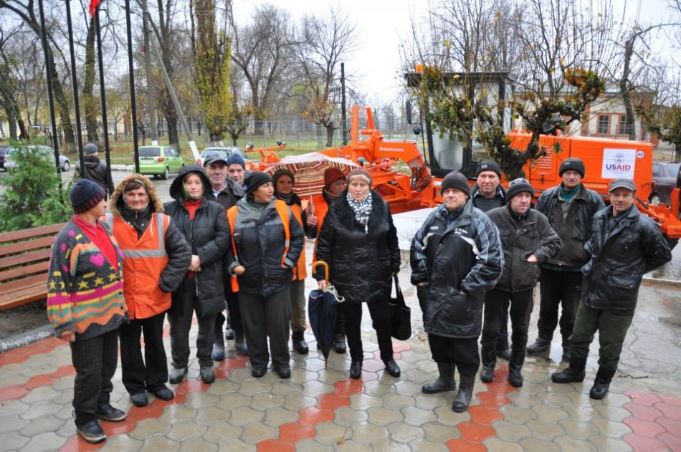
Localitățile din regiunea de sud a țării, de altfel, ca și majoritatea localităților din țară, se confrunta, an de an, în perioada de iarnă, cu provocări legate de procesul de deszăpezire. Nu fac excepție în acest sens nici orașele Cahul, Cimișlia și Leova, conducerea cărora era nevoită, până nu demult, să depună eforturi susținute pentru a face față acestor provocări.
Mai mult de atât. Odată cu topirea zăpezii, pe agenda administrațiilor publice locale din unitățile teritorial-administrative menționate reapar, pe lângă multe altele, și tradiționalele preocupări legate de gestionarea deşeurilor, nivelarea drumurilor neasfaltate, plombarea gropilor apărute ca ciupercile după ploaie, şi multe altele.
Până nu demult, problema principală a localităţilor consta în faptul că echipamentele existente în dotarea subdiviziunilor municipale erau fie insuficiente, fie învechite sau chiar lipseau, astfel încât prestarea anumitor servicii comunitare devenise una greu de realizat. În această ordine de idei, primarul orașului Cimișlia, Gheorghe Răileanu, a confirmat situația critică în care se afla până nu demult întreprinderea municipală de servicii publice din localitate. Mijloacele mizere pe care și le putea permite primăria la capitolul salubrizare, pornind de la posibilitățile bugetului local, dar și insolvabilitatea prestatorului de servicii publice, au adus, practic, în pragul falimentului instituția prestatoare. Astfel, circumstanțele care s-au creat au fost foarte aproape de a compromite menținerea la nivel de oraș a curățeniei și a ceea ce înseamnă gestionare a deșeurilor, amenajare etc.
Lucrurile însă au evoluat pozitiv. Potrivit unui comunicat al USAID, aflăm că, în perioada noiembrie-decembrie 2014, Agenţia Statelor Unite pentru Dezvoltare Internaţională (USAID) a donat fiecăruia din cele 32 de oraşe – centre raionale ale Moldovei 33 de piese de echipament specializat şi 3.430 de containere pentru deşeuri solide. Opt autocamioane pentru gunoi, şase autogredere, opt maşini de vidanjare, două maşini de intervenţie, o autospecială cu nacelă şi opt excavatoare au fost oferite de către USAID pentru a susţine capacităţile autorităţilor locale de a îmbunătăţi serviciile publice în domeniile de apă şi canalizare, gestionare a deşeurilor solide, iluminat stradal, încălzire, repararea străzilor locale şi gestionarea spaţiilor verzi.
Localități mai curate datorită donațiilor americane
După o lună din momentul primelor donaţii, anumite îmbunătăţiri ale serviciilor publice sunt deja sesizabile. Așa, bunăoară, în orașul Leova, gradul de acoperire a serviciului de colectare a deşeurilor a crescut cu 3%, oferind posibilitatea unui număr de 98 de gospodării de a primi acces la acest serviciu.
La Ştefan Vodă, 250 de gospodării au primit acces la serviciile de colectare a gunoiului. De asemenea, a crescut şi frecvenţa colectării deşeurilor.
Un alt mare avantaj este şi faptul că în această iarnă cetățenii au beneficiat de aceste servicii imediat, fără întârzierile de care aveau parte în anii precedenţi. La Cahul, cele 200 de containere zincate au permis înlocuirea a 50% din pubelele existente vechi și deteriorate, îmbunătățind astfel nivelul de salubritate și de sănătate în oraș.
Excavatorul donat de USAID orașului Cimișlia a contribuit la îmbunătăţirea serviciilor în localitate prin micşorarea timpului de intervenţie şi reparaţie în cazul accidentelor în reţelele de apă şi de canalizare, constituind în acelaşi timp un instrument multifuncţional care poate fi folosit în procesul de săpare a gropilor, tranşeelor, nivelarea suprafeţelor şi a drumurilor neasfaltate, ridicarea greutăţilor etc.
Prin dezvoltarea și modernizarea, pas cu pas, a serviciilor publice, administrațiile publice locale din oraşele Cimişlia, Leova, Cahul, Ștefan Vodă ș. a. au depășit greutățile întâmpinate și s-au apropiat mai mult de cetăţean, oferindu-i acestuia suportul necesar în soluționarea problemelor de interes comunitar.
Localitățile care au beneficiat de suport tehnic din partea poporului american au devenit astfel mai curate, mai confortabile, gata să poată oferi cetățenilor un trai mai bun. Unitățile teritorial–administrative beneficiare nu numai că şi-au sporit accesul şi calitatea serviciilor publice, economisind resurse bugetare, ci se declară acum mai pregătite să-și exercite autonom puterea la nivel local pentru îmbunătăţirea vieţii cetăţenilor Republicii Moldova.
Sursa: gazetadesud.md

SERVICII DE CANALIZARE ÎMBUNĂTĂȚITE PENTRU RAIONUL LEOVA
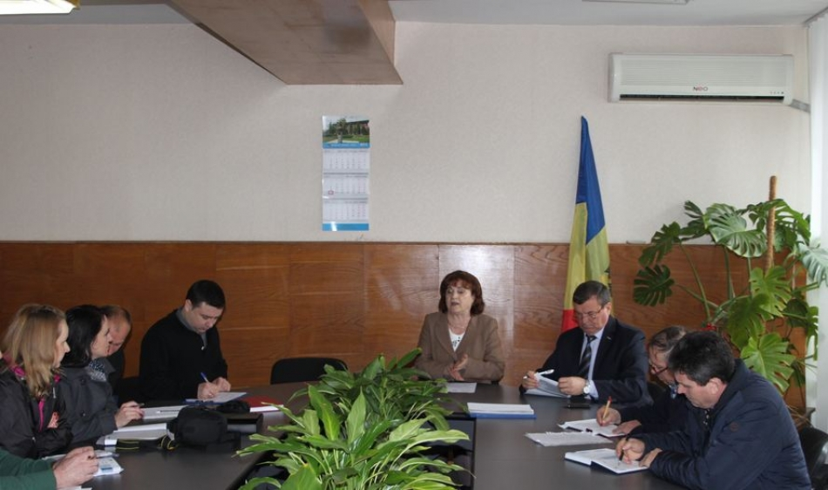
La 30 martie 2015, în orașul Leova a avut loc o ședință de lucru privind organizarea procesului de elaborare a Studiului de Fezabilitate (SF) în cadrul proiectului de îmbunătățire a serviciilor de canalizare pentru raionul Leova, unul din Conceptele de Poiect Posibile aprobat de către comisia interministerială și prezentat în cadrul atelierului de lucru nr. 7 din 19 martie 2015. Conceptul de Proiect prevede îmbunătățirea serviciilor de canalizare pentru orașul Leova și satele Hănăsenii Noi, Filipeni și Romanovca.
La ședință au participat reprezentanții Autorităților Publice Locale (APL) de nivel I din localitățile implicate în Conceptul de Proiect Posibil, APL de nivelul II din raionul Leova, experți și consultanți GIZ (Agenția de Cooperare Internațională a Germaniei) și specialistul Agenției de Dezvoltare Regională Sud (ADR Sud).
În cadrul ședinței s-a discutat despre procesul organizatoric de elaborare a SF, care urmează a fi finalizat pînă la sfîrșitul anului curent. Scopul ședinței s-a focusat pe 3 momente principale:
1. analiza situației la zi în domeniul sistemului de canalizare în localitățile vizate;
2. colectarea datelor cu aspect tehnic din chestionare, date necesare pentru elaborarea SF;
3. vizita de lucru a experților GIZ la sediul ÎM ”Apă Canal” Leova.
Participanții la ședință au discutat desprea crearea grupului de lucru pe proiect întru facilitarea procesului de elaborare a studiului de fezabilitate. Doamna președinte a raionului, Efrosinia Grețu, a atras atenția asupra faptului că este necesară Decizia Consiliului local ale localităților incluse în proiect privind delegarea serviciului de alimentare cu Apă și de Canalizare, operatorului regional ÎM ”Apă Canal” Leova.În urma ședinței, experții GIZ au întreprins o vizită de lucru la sediul ÎM ”Apă Canal” Leova, unde au studiat harta sistemului de canalizare și apeduct a orașului Leova și au discutat despre zona de extindere a orașului Leova.
Sursa: adrsud.md
PROIECTUL ENERGIE ŞI BOMASĂ II: ÎN 29 DE INSTITUŢII VOR FI INSTALATE SISTEME BIOENERGETICE
20 de localităţi din sudul ţării şi UTA Gagauz-Yeri au trecut prima etapă a concursului de racordare a instituţiilor publice la sisteme de încălzire pe biomasă din fondurile europene ale Proiectului Energie şi Biomasă. Din cele 29 de instituţii propuse pentru a fi conectate la sisteme bioenergetice majoritatea sunt şcoli şi grădiniţe.
„Comunităţile optează pentru utilizarea energiei produse în Republica Moldova, asigurându-se astfel independenţa energetică a instituţiilor publice. Totodată, sunt susţinuţi producătorii autohtoni de biocombustibil, se creează noi afaceri şi locuri de muncă”, a afirmat managerul proiectului Energie şi Biomasă, Alexandru Ursul.
În următoarele săptămâni, inginerii şi experţii Proiectului Energie şi Biomasă vor merge în localităţile selectate şi vor organiza întruniri publice pentru a prezenta beneficiile programului.
Ulterior vor fi create comitete locale care vor elabora propunerile de proiect pentru conectarea instituţiilor publice la sisteme de încălzire pe bază de biomasă.
Proiectul Energie şi Biomasă II are un buget de 9,4 mil. de euro şi va fi realizat în perioada 2015-2017. Iniţiativa finanţată de Uniunea Europeană şi implementată de Programul Naţiunilor Unite pentru Dezvoltare urmăreşte lansarea activităţii a 80 de centrale moderne pe biomasă şi 21 de colectoare solare instalate în şcoli, grădiniţe şi centre comunitare.
Sursa: http://eco.md/

NOI OPORTUNITĂȚI DE FINANȚARE PENTRU PRODUCĂTORII AGRICOLI
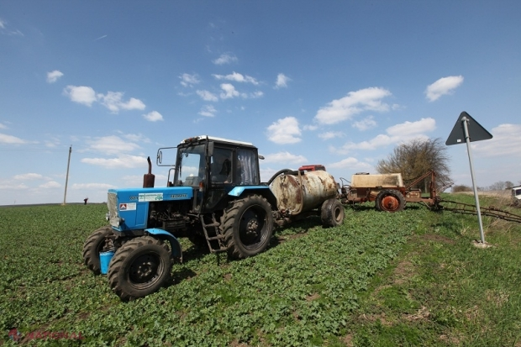
Agricultorii care vor să investească într-o agricultură performantă irigată au o nouă șansă să-și realizeze intenția. Fondul Provocările Mileniului Moldova și Unitatea de Implementare și Administrate a Proiectului Creșterea Producției Alimentare (2KR) au semnat astăzi și lansat un program de vânzări în rate a echipamentelor pentru agricultura performantă irigată.
Potrivit directorului executiv al Fondului Provocările Mileniului Moldova (FPM Moldova), Valentina Badrajan, bugetul total al proiectului este de 2,2 milioane de dolari și este destinat producătorilor agricoli mici și mijlocii, dar și grupurilor de producători din toate regiunile R. Moldova, care nu au acces la credite bancare sau împrumuturi din cauza gajului insuficient sau lipsa istoriei de creditare.
„Prin acest program, agricultorii vor avea posibilitatea să procure în rate echipament și utilaje agricole. Valoarea creditului nu trebuie să depășească o sută de mii de dolari pentru un beneficiar. Una dintre condițiile creditului este ca agricultorul să achite în avans 25 la sută din prețul echipamentului, restul 75%, fiind deja achitată din cadrul programului pe o perioadă de până la trei ani. Agricultorul nu trebuie să pună nimic în gaj pentru a beneficia de acest credit. Dacă timp de trei ani acesta nu are posibilitatea să achite banii, după acest termen i se ia tehnica agricolă pe care a procurat-o”, a spus Valentina Badrajan.
Totodată, în cazul în care producătorii agricoli deja dispun de un sistem de irigare funcțional, aceștia pot procura echipamente și utilaje noi cum ar fi: mașini agricole pentru creșterea și recoltarea fructelor și legumelor, freze pentru prelucrarea solului, semănători, mașini pentru plantarea răsadului, stropitori etc.
„Suportul Statelor Unite ale Americii (SUA) este de a ajuta fermierii de aici, dar și de a stabili o legătură de durată. Este necesar ca agricultorii să poată face aceste ultime investiții și noi trebuie să le întindem o mână de ajutor. Misiunea noastră este să reducem sărăcia. Noi nu am investit în R. Moldova 262 de milioane de dolari ca oamenii bogați să devină și mai bogați, dar ca agricultorii să rămână în satele lor, să-și crească copiii acasă, să le facem o viață mai bună”, a spus directorul adjunct al reprezentanței CPM în Moldova, Jeffrey Goveia.
Potrivit prevederilor Programului Compact, orice echipament, utilaje și alte bunuri procurate în rate sunt scutite de taxa pe valoare adăugată și taxe vamale.
„Mecanismul de finanțare lansat astăzi va putea aduce beneficii pentru circa 500 de producători agricoli din toată țara. Deja peste o sută de potențiali beneficiari și-au exprimat interesul în a accesa aceste împrumuturi pentru a investi în afaceri din domeniul agriculturii performante”, a spus directorul Programului 2KR, Valeriu Bulgari.
Pe moment, Programul Compact continuă programul de credite lansat în anul 2011, prin intermediul căruia au fost acordate 56 de împrumuturi în sumă totală de peste 9,3 milioane de dolari. Împrumuturile oferite în cadrul Programului Compact sunt destinate investițiilor în infrastructura post-recoltare cum sunt depozitele frigorifice, echipamente de sortare, spălare sau prelucrare a fructelor și legumelor etc.
Sursa: http://ziarulnational.md/

LGSP A ORGANIZAT INSTRUIREA "MONITORIZAREA ŞI EVALUAREA PERFORMANŢEI LA NIVEL LOCAL"
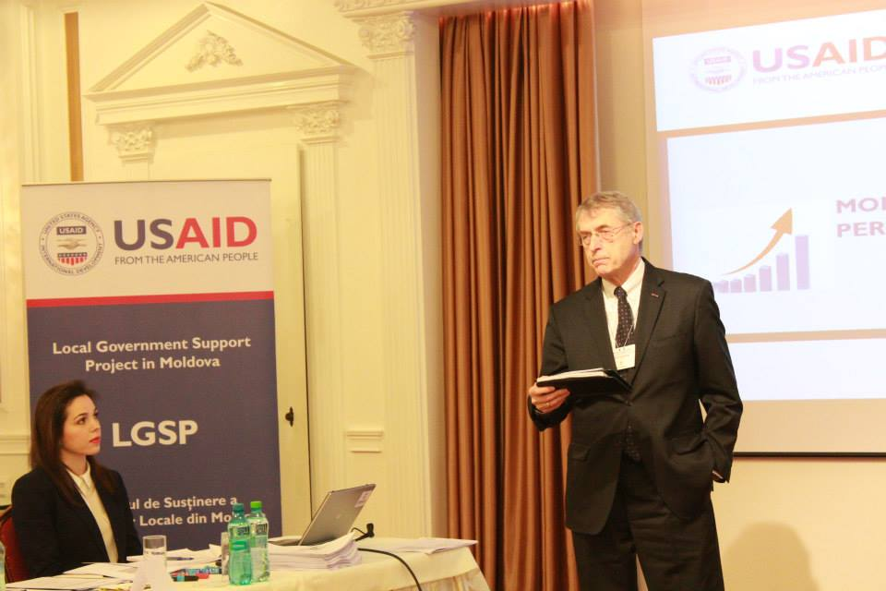
Pe data de 25-26 martie 2015, LGSP a organizat instruirea "Monitorizarea şi Evaluarea Performanţei la nivel local". În urma instruirii participanţii vor ajusta Planul-Model de Monitorizare şi Evaluare la propria localitate. De asemenea oraşelor le-a fost oferită o bază de date cu indicatori pe domeniile serviciilor publice (apă, canalizare, epurare, gestionarea deşeurilor, transport public şi iluminat stradal), dezvoltarea socio-economică şi indicatori pe comunicare, transparenţă şi gender. Experţii pe Monitorizare şi Evaluare Polina Panainte şi Irina Ioniţă au răspuns la întrebările participanţilor şi le-au oferit sugestii de ajustare a indicatorilor conform cerinţelor individuale ale fiecărui oraş. În baza acestor indicatori, fiecare localitate îşi va monitoriza performanţele locale bi-anual şi va putea raporta cantitativ şi calitativ progresul pentru a le comunica cetăţenilor, donatorilor interesaţi şi potenţialilor investitori.
Sursa: https://www.facebook.com/USAIDLocalGovernmentSupportProject

CE A PUBLICAT RAPORTUL PRIVIND PROGRESELE MOLDOVEI ÎN 2014
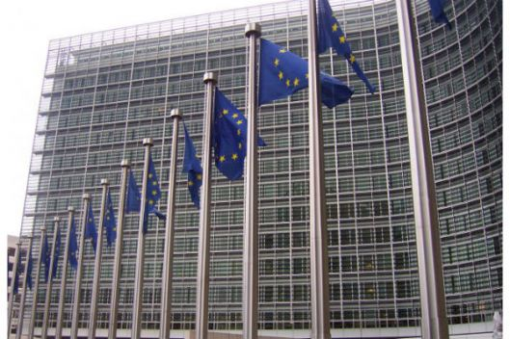
Republica Moldova trebuie să intensifice lupta împotriva corupţiei, să continue reformele în domeniul justiţiei, să sporească transparenţa în sectorul bancar şi să revizuiască Constituţia. Acestea sunt câteva dintre recomandările care se găsesc în raportul privind „Punerea în aplicare a politicii europene de vecinătate în 2014”, făcut public, miercuri, pe pagina oficială a Comisiei Europene (CE), transmite Moldpres.
Potrivit documentului, anul 2014 a reprezentat o perioadă de stabilitate politică pentru Chișinău, întrucât „guvernul a continuat să lucreze în mod constant pe agenda europeană a țării”.
În raport se menționează că Republica Moldova a avansat în domeniul protecției drepturilor omului și a libertăților fundamentale. „Guvernul a implementat cu succes repere importante din Strategia de Reformare a Sectorului Justiției 2011-2016. Cu toate acestea, reforma Procuraturii a rămas o problemă majoră”, se precizează în text.
Totodată, raportul atenționează și asupra faptului că Republica Moldova a înregistrat progrese minime în intensificarea relațiilor cu Regiunea Autonomă Găgăuză și soluționarea conflictului transnistrean.
În fiecare an, CE și Înaltul Reprezentant al Uniunii Europene pentru afaceri externe și politica de securitate publică rapoarte de evaluare a progreselor realizate de diferite țări care au semnat planuri de acțiune și agende de asociere cu UE.

